

**BỘ CÔNG THƯƠNG**

**TRƯỜNG ĐẠI HỌC KINH TẾ-KỸ THUẬT CÔNG NGHIỆP**

**KHOA CÔNG NGHỆ THÔNG TIN**

-----🙞🙜🕮🙞🙜-----



**BÁO CÁO ĐỒ ÁN 1**

Giảng viên hướng dẫn: Đỗ Tuấn Hạnh

TÊN ĐỀ TÀI ĐỒ ÁN:

**HỆ THỐNG QUẢN LÝ HỌC SINH**

|  |  |  |
| --- | --- | --- |
| STT | Họ và tên | Mã sinh viên |
| 1 | Khuất Duy Tiến | 21103101236 |
| 2 | Tạ Thị Hồng Vân | 21103101217 |
| 3 | Nguyễn Quốc Tuấn | 21103101223 |
| 4 | Nguyễn Xuân Quý | 21103101222 |
| 5  6 | Nguyễn Văn Quang  Nguyễn Thành Tâm | 21103101195  21103100158 |

***Hà Nội, ngày 5 tháng 1 năm 2024***

Mục lục

**PHẦN 1. MỞ ĐẦU** 4

1. Tầm quan trọng của vấn đề giải quyết: 4

2. Tên chủ đề lựa chọn, phạm vi liên quan đến vấn đề được đặt ra: 4

3. Quá trình phát triển, hiện trạng vấn đề bạn chọn đang ở đâu: 4

4. Vai trò và ý nghĩa của đề tài trong vấn đề chung và công nghệ phần mềm: 4

**PHẦN 2. NỘI DUNG** 5

Chương I. KHẢO SÁT HIỆN TRẠNG VÀ XÁC LẬP DỰ ÁN 5

1.1. Khảo sát hệ thống quản lý học sinh của một trường học. 5

1.2 ,Mục tiêu và yêu cầu khi xây dựng hệ thống 7

CHƯƠNG II. PHÂN TÍCH HỆ THỐNG VỀ CHỨC NĂNG 9

2.1. Phương pháp phân tích: 9

2.2. Phân tích chức năng 10

CHƯƠNG 3. PHÂN TÍCH HỆ THỐNG VỀ DỮ LIỆU 23

3.1. Lý thuyết về thiết kế cơ sở dữ liệu 23

3.2. Phân tích hệ thống quản lý học sinh về dữ liệu 26

CHƯƠNG 4: THIẾT KẾ HỆ THỐNG 28

4.1. Thiết kế cơ sở dữ liệu: 28

4.2 ,Thiết kế giao diện 36

**PHẦN 3. KẾT LUẬN** 46

**DANH MỤC HÌNH ẢNH**

Biểu đồ 2.1, Sơ đồ phân cấp chức năng của hệ thống 10

Biểu đồ 2.2. Biểu đồ ngữ cảnh của hệ thống quản lý học sinh 16

Biểu đồ 2.3. Biểu đồ luồng dữ liệu mức đỉnh 17

Biểu đồ 2.4,Luồng dữ liệu mức liệu mức dưới đỉnh của chức năng quản lý danh sách học sinh 17

Biểu đồ 2.5. Biểu đồ luồng dữ liệu mức liệu mức dưới đỉnh của chức năng quản lý danh sách giáo viên 18

Biểu đồ 2.6,Biểu đồ luồng dữ liệu mức liệu mức dưới đỉnh của chức năng quản học tập 19

Biểu đồ 2.7. Biểu đồ luồng dữ liệu mức liệu mức dưới đỉnh của chức năng quản học phí 20

Biểu đồ 2.8. Biểu đồ luồng dữ liệu mức liệu mức dưới đỉnh của chức năng quản người dùng 21

Biểu đồ 2.9. Biểu đồ luồng dữ liệu mức liệu mức dưới đỉnh của chức năng báo cáo thống kê 22

# LỜI CẢM ƠN

Trong suốt quá trình học tập em luôn được sự quan tâm, hướng dẫn và giúp đỡ tận tình của Thầy, Cô giáo trong Khoa Công nghệ thông tin trường Đại học Kinh tế - Kỹ thuật Công nghiệp. Trước hết em xin gửi lời chúc sức khỏe và lời cảm ơn sâu sắc đã tạo điều kiện cho em có cơ hội thực hành, tiếp xúc để em có thể tránh được những vướng mắc và bỡ ngỡ trong môi trường công việc thời gian tới.

Đặc biệt em xin bày tỏ lòng biết ơn sâu sắc đến cô Đỗ Tuấn Hạnh đã trang bị cho em những kiến thức, kỹ năng cơ bản để hoàn thành đề tài.

Cuối cùng, em xin chân thành cảm ơn gia đình và bạn bè, những người luôn ở bên cạnh đã luôn tạo điều kiện, quan tâm, giúp đỡ, động viên em trong suốt quá trình học tập và hoàn thành đề tài.

Mặc dù đã cố gắng hoàn thành đề tài tốt nhất nhưng với điều kiện về thời gian cũng như lượng kiến thức về đề tài rất rộng mà kinh nghiệm, kiến thức còn hạn chế của em đồ án này không thể tránh được những thiếu sót. Em rất mong nhận được sự chỉ bảo, đóng góp ý kiến của các Thầy, Cô cũng như các bạn để em có điều kiện bổ sung, nâng cao kiến thức của mình, phục vụ tốt hơn công tác thực tế sau này.

Em xin trân thành cảm ơn !!

Hà Nội, ngày 17 tháng 10 năm 2023

Sinh viên thực hiện

Khuất Duy Tiến

Tạ Thị Hồng Vân

Nguyễn Quốc Tuấn

Nguyễn Xuân Quý

Nguyễn Văn Quang

Nguyễn Thành Tâm

# **PHẦN 1. MỞ ĐẦU**

Trong thời đại công nghệ thông tin phát triển mạnh mẽ, việc ứng dụng công nghệ thông tin vào quản lý là xu thế tất yếu của các doanh nghiệp, tổ chức, trong đó có trường học. Đối với trường học, việc quản lý học sinh một cách hiệu quả sẽ giúp cho công tác đào tạo, giảng dạy và nghiên cứu khoa học được thuận lợi.

### Tầm quan trọng của vấn đề giải quyết:

Vấn đề quản lý học sinh đóng vai trò lớn trong việc hoạch định, triển khai và duy trì chất lượng giáo dục. Đặc biệt, việc đảm bảo thông tin học sinh chính xác là yếu tố quyết định trong việc xây dựng kế hoạch phát triển và cung ứng các dịch vụ cơ bản.

### Tên chủ đề lựa chọn, phạm vi liên quan đến vấn đề được đặt ra:

Đề tài tập trung vào "Hệ thống quản lý thông tin học sinh" với mục tiêu mở rộng khả năng giám sát, theo dõi và báo cáo thông tin học sinh. Phần mềm sẽ bao gồm quản lý danh sách học sinh, quản lý học tập, học phí, quản lý người dùng ..., từ việc thêm mới đến quản lý thay đổi.

### Quá trình phát triển, hiện trạng vấn đề bạn chọn đang ở đâu:

Trước đây, công tác quản lý học sinh chủ yếu được thực hiện theo phương pháp thủ công, sử dụng biểu mẫu, sổ sách...Đề tài này sẽ tận dụng công nghệ để nâng cao hiệu quả trong công tác quản lý, giảm thiểu sai sót và tiết kiệm thời gian, công sức cho công tác quản lý

### Vai trò và ý nghĩa của đề tài trong vấn đề chung và công nghệ phần mềm:

Đề tài không chỉ giúp nâng cao chất lượng quản lý học sinh mà còn đóng góp vào sự phát triển của công nghệ kỹ thuật số. Đồng thời, nó đặt ra thách thức và cơ hội trong việc áp dụng công nghệ phần mềm để giải quyết các vấn đề xã hội ngày càng phức tạp.

# **PHẦN 2. NỘI DUNG**

## Chương I. KHẢO SÁT HIỆN TRẠNG VÀ XÁC LẬP DỰ ÁN

### **1.1. Khảo sát hệ thống quản lý học sinh của một trường học.**

**1.1.1. Tình hình thực tế của trường học**

- Thông qua quá trình tìm hiểu, khảo sát trực tiếp tại Trường THCS_A, từ các khâu quản lý học sinh, thống kê, quản lý giáo viên, phụ huynh, em đã nhận thấy tình hình thực tế tại trường còn nhiều thách thức cần được giải quyết.

- Trường THCS_A là một trường có quy mô lớn với nhiều lớp học, từ học sinh lớp 6 đến lớp 9. Mỗi ngày, trường đón nhận nhiều học sinh tham gia các hoạt động học tập và ngoại khóa. Em đã nhận thấy sau mỗi lần quản lý học sinh, thống kê điểm, và hồ sơ thông tin học sinh, thì công tác quản lý và giáo dục tốn rất nhiều thời gian, công sức và giấy tờ.

+ Với số lượng học sinh đông đúc và đa dạng, quản lý thông tin học sinh, điểm sốtrở nên phức tạp, dễ xảy ra sai sót.

+ Mọi quá trình quản lý học sinh, ghi chú điểm sốđều được thực hiện bằng giấy viết tay và lưu trữ bằng giấy, điều này mất nhiều thời gian và dễ xảy ra nhầm lẫn.

+ Công việc quản lý giáo viên từ lý lịch, công tác giảng dạy, đặc biệt là liên lạc với phụ huynh đều chỉ mang cái nhìn tổng quát về công việc giảng dạy của giáo viên.

+ Ban giám hiệu trường gặp khó khăn trong việc theo dõi thông tin học sinh, điểm số, số lượng học sinh theo từng khối lớp để có thể đưa ra biện pháp giáo dục kịp thời.

+ Mỗi khi muốn thống kê, báo cáo về tình hình học tập của học sinh và hoạt động giảng dạy, các giáo viên lại phải tìm tòi từng sổ điểm, sổ lớp, mất nhiều thời gian, gây chậm trễ trong việc đưa ra chiến lược giáo dục.

- Xuất phát từ thực tế đó, yêu cầu đặt ra đối với Hệ thống quản lý học sinhlà giải quyết và khắc phục những khó khăn trong nghiệp vụ với mục đích tiết kiệm được nhân lực, thời gian, tài chính cho trường học để cho hoạt động giáo dục ngày càng hiệu quả hơn.

**1.1.2. Quy trình nghiệp vụ**

- Trường THCS_A em khảo sát là một trường có nhiều lớp học khác nhau, quá trình hoạt động của trường phải tuân theo một quy trình nghiệp vụ rõ ràng.

- Việc quản lý cũng vậy, cụ thể như khi trường có nhu cầu quản lý học sinh, giáo viên sẽ báo cho người quản lý trường, người quản lý sẽ xem xét và đưa ra quyết định về việc quản lý thông tin học sinh, điểm số, và liên lạc với phụ huynh.

- Khi có sự thay đổi về học sinh, giáo viên, người quản lý sẽ thực hiện các thủ tục cập nhật thông tin học sinh và giáo viên.

- Mỗi kỳ học, giáo viên sẽ nhập điểm cho học sinh, người quản lý sẽ kiểm tra và duyệt để đảm bảo tính chính xác của dữ liệu.

- Khi có thông báo cần liên lạc với phụ huynh, nhân viên quản lý học sinh sẽ thực hiện việc này và cập nhật thông tin liên lạc trong hệ thống.

- Hệ thống cũng hỗ trợ việc thống kê, báo cáo về tình hình học tập của học sinh và hoạt động giảng dạy của giáo viên.

**1.1.3. Yêu cầu:**

1.1.3.1. Đối với người quản lý.

- Phần mềm phải hỗ trợ chính xác quá trình quản lý học sinh, điểm số, và liên lạc với phụ huynh. Người quản lý là người có quyền đăng nhập vào hệ thống.

- Hỗ trợ đắc lực cho người quản lý giúp họ nhận định một cách tổng thể nhất về tình hình hoạt động giáo dục của trường.

- Phần mềm phải mang lại nhiều lợi ích thực tế như giảm được thời gian, công sức, tài chính giúp cho quá trình hoạt động giáo dục của trường đạt hiệu quả.

- Phần mềm hỗ trợ cho công việc tìm kiếm một cách nhanh chóng, tiện lợi, hiệu quả.

- Phần mềm phải được phân quyền rõ ràng cho từng nhân viên, đảm bảo tính bảo mật thông tin và không ảnh hưởng đến hoạt động giáo dục của trường.

- Giao diện chương trình thân thiện, dễ sử dụng với người dùng.

1.1.3.2. Đối với giáo viên

- Hỗ trợ nhân viên tìm kiếm các thông tin liên quan đến học sinh, điểm số, và liên lạc với phụ huynh để giáo viên kịp thời có thông tin để thực hiện công việc.

- Phần mềm còn hỗ trợ tìm kiếm thông tin về giáo viên, cũng như thống kê số lượng học sinh theo từng khối lớp.

- Phần mềm còn giúp giáo viên tìm kiếm thông tin liên lạc của học sinh và phụ huynh một cách nhanh chóng, chính xác.

- Hỗ trợ đắc lực cho giáo viên trong công việc nhập số liệu một cách nhanh chóng, chính xác.

- Đảm bảo công việc lưu trữ chuẩn xác, tìm kiếm các thông tin về học sinh, giáo viên nhanh chóng, chính xác.

- Trợ giúp giáoviên trong việc thống kê tình hình học tập và giảng dạy.

**1.1.4. Phương pháp khảo sát:**

- Nghiên cứu tài liệu viết: Bảng điểm, bảng tổng kết học kỳ, phiếu gọi phụ huynh, các bảng thống kê, báo cáo học tập, quy chế hoạt động giáo dục, …

- Quan sát: Quy trình quản lý học sinh, quy trình nhập điểm, quy trình liên lạc với phụ huynh, …. .

- Phỏng vấn: Ban giám hiệu, giáo viên, nhân viên quản lý học sinh, phụ huynh học sinh, …

**1.2 ,Mục tiêu và yêu cầu khi xây dựng hệ thống**

1.2.1 Mục tiêu

Xây dựng một hệ thống quản lý học sinh với mục tiêu chủ yếu là hỗ trợ trường học trong việc quản lý thông tin học sinh, chương trình học và công tác quản lý chất lượng giáo dục.

Hỗ trợ giáo viên tìm kiếm các thông tin liên quan đến sinh viên như thông tin sinh viên, điểm số, liên lạc phụ huynh....

- Phần mềm còn giúp tìm kiếm thông giáo viên, học sinh một cách nhanh chóng, chính xác.

- Hỗ trợ đắc lực cho giáo viên trong công việc nhập số liệu một cách nhanh chóng, chính xác.

- Đảm bảo công việc lưu trữ chuẩn xác, tìm kiếm các thông tin về học sinh, giáo viên nhanh chóng, chính xác.

1.2.2. Yêu cầu

Hệ thống cần đáp ứng các yêu cầu sau:

* Quản lý thông tin học sinh
* Quản lý thông tin giáo viên
* Quản lý học tập
* Quản lý học phí
* Quản lý người dùng
* Báo cáo thống kê

1.2.3. Mô hình nghiệp vụ của hệ thống

Mô hình nghiệp vụ là một mô tả các chức năng của một hệ thống và những mối quan hệ bên trong giữa các chức năng đó cũng như các mối quan hệ của chúng với môi trường bên ngoài.

Một trong những thể hiện của mô hình nghiệp vụ là biểu đồ ngữ cảnh hệ thống và biểu đồ phân rã chức năng.

Muốn xác định mô hình nghiệp vụ của hệ thống thì trước hết ta phải xác định và biểu đồ phân rã chức năng.

Tác nhân của hệ thống có thể là một người, một nhóm người, một tổ chức hay một hệ thống khác, và có tương tác với hệ thống về mặt thông tin (nhận hay gửi dữ liệu)

Tác nhân của hệ thống quản lý học sinh bao gồm:

* Người quản lý: người có trách nhiệm và quyền lực để quản lý , theo dõi, điều hành hệ thống.
* Giáo viên: là người sử dụng hệ thống để quản lý thông tin học sinh, theo dõi tiến trình học tập, quản lý học sinh trong lớp.
* Học sinh: là đối tượng chính mà hệ thống được thiết kế để quản lý thông tin và hoạt động liên quan đến học tập của họ.

## CHƯƠNG II. PHÂN TÍCH HỆ THỐNG VỀ CHỨC NĂNG

### **2.1. Phương pháp phân tích:**

Cùng với sự phát triển của CNTT, việc xây dựng hệ thống đã dần được chuẩn hoá chuyển thành các hoạt động chuyên nghiệp, công nghiệp hoá hơn. Các phương pháp luận phân tích thiết kế hệ thống dần được hình thành và hoàn thiện. Một cuộc cách mạng, đỉnh cao của sự hoàn thiện là sự ra đời của phương pháp luận phân tích thiết kế có cấu trúc kết hợp được kết quả của các cách tiếp cận hướng chức năng và hướng dữ liệu, đưa việc xây dựng hệ thống thông tin lên một tầm cao hơn trở thành hoạt động phương pháp luận.

Một phương pháp luận thông thường được đặc trưng bởi các yếu tố sau:

* Quy trình và phân đoạn các bước tiến hành;
* Các công cụ và cách thức mô hình hoá;
* Cách tiếp cận (hướng chức năng, hướng dữ liệu, trên xuống, dưới lên, . . )

Phương pháp phân tích có cấu trúc bao gồm các hoạt động: khảo sát, phân tích, thiết kế, xây dựng và cài đặt chương trình. Đặc trưng mới của phương pháp này là các hoạt ộng có thể hoạt động một cách song song. Mỗi hoạt động có thể cung cấp những sửa đổi phù hợp cho một hoặc nhiều hệ thống trước đó. Trong phân tích có cấu trúc cách tiếp cận cấp tiến cho phép các hoạt động khảo sát, phân tích, thiết kế, xây dựng và cài đặt chương trình được tiến hành một cách song song. Chính ưu điểm này đã làm cho phương pháp phân tích có cấu trúc ngày càng được phát triển hơn.

Có nhiều công cụ được sử dụng trong quá trình phân tích và thiết kế hệ thống thông tin. Tuy nhiên với hệ thống ít phức tạp sẽ không đòi hỏi phải sử dụng hết tất cả các công cụ này.

Ba công cụ quan trọng để mô hình hoá hệ thống thông tin theo phương pháp

phân tích thiết kế có cấu trúc là:

+ Mô hình chức năng;

+ Mô hình dữ liệu;

+ Mô hình luồng dữ liệu.

Trong đó mỗi mô hình thể hiện một cách nhìn ở góc độ khác nhau vào hệ thống.

### **2.2. Phân tích chức năng**

#### **2.2.1. Dữ liệu đầu vào và ra của hệ thống**

* Dữ liệu đầu vào của hệ thống quản lý học sinh là các thông tin của học sinh, của giáo viên
* Dữ liệu đầu ra là các thông tin được kết xuất từ dữ liệu đầu vào.

#### **2.2.2. Biểu đồ phân cấp chức năng**

Sơ đồ phân cấp chức năng BPC cho ta thấy được các chức năng nghiệp vụ của hệ thống. Nó thể hiện hệ thống từ khía cạnh chức năng, trả lời cho câu hỏi: Hệ thống thực hiện những công việc gì?

Sau khi tìm hiểu và phân tích hệ thống quản lý học sinh em đã đưa ra được biểu đồ phân cấp chức năng như sau:

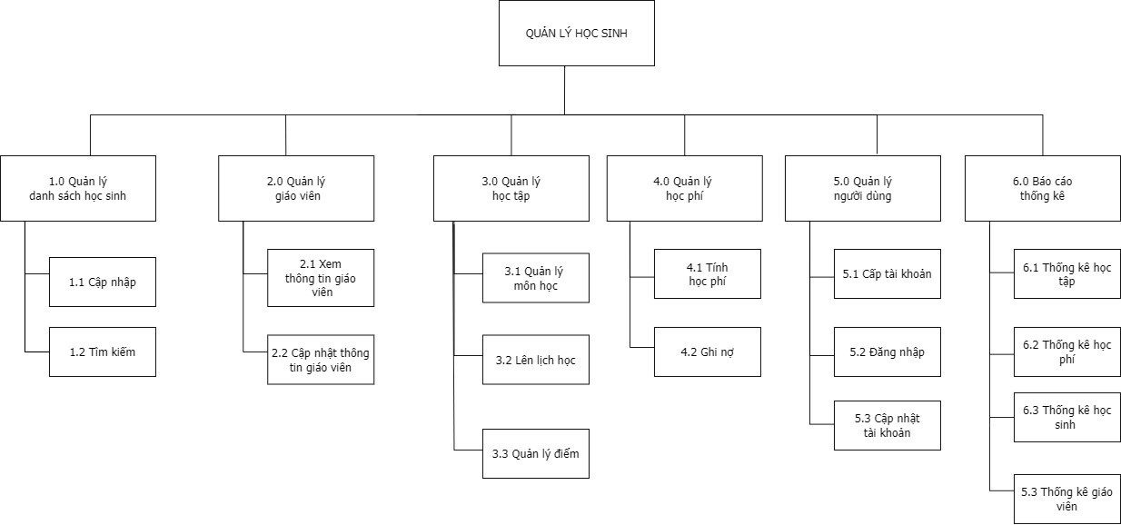

Biểu đồ 2.1, Sơ đồ phân cấp chức năng của hệ thống

#### **2.2.3. Phân tích chi tiết các chức năng**

**2.2.3.1. Quản lý danh sách học sinh**

* Cập nhật: là chức năng giúp các thông tin học sinh điền vào lên phần mềm, đưa lên hệ thống sau đó người quản lý sẽ duyệt và cập nhật lại thông tin cho học sinh đó.
* Tìm kiếm*:* là chức năng giúp cho người quản lý, giáo viên có thể tra cứu thông tin của học sinh

**2.2.3.2.Quản lý giáo viên**

* Xem thông tin giáo viên: là chức năng giúp người quản lý xem danh sách thông tin giáo viên
* Cập nhật thông tin giáo viên: là chức năng giúp các thông tin giáo viên điền vào lên phần mềm, đưa lên hệ thống sau đó người quản lý sẽ duyệt và cập nhật lại thông tin cho giáo viên đó.

**2.2.3.3. Quản lý học tập**

* Quản lý môn học:Quản lý môn học trong hệ thống được thực hiện thông qua các chức năng như Thêm Môn Học, Sửa Đổi và Xóa Môn Học. Để thêm môn học, người quản lý trước tiên đăng nhập vào hệ thống và chọn chức năng "Môn Học." Tại đây, người quản lý nhập thông tin chi tiết cho môn học mới, bao gồm tên môn, giáo viên phụ trách, và các thông tin liên quan khác. Sau khi nhập liệu, lưu thông tin và cập nhật cơ sở dữ liệu để đảm bảo rằng dữ liệu được duy trì chính xác.

Ngoài ra, người quản trị cũng có khả năng sửa đổi thông tin của môn học hoặc thậm chí xóa các môn không còn áp dụng. Quá trình này đòi hỏi họ chọn môn học cần chỉnh sửa, thực hiện các thay đổi cần thiết và sau đó cập nhật cơ sở dữ liệu để đảm bảo tính nhất quán trong hệ thống.

* Lên lịch học: Người quản trị chọn môn học tương ứng và sử dụng chức năng "Lịch Học”. Điều này đặt ra yêu cầu nhập thông tin như thời gian, giáo viên giảng dạy (đối với lịch học). Hệ thống sau đó tự động cập nhật lịch và thông báo cho học sinh và giáo viên về các sự kiện học tập quan trọng. Tóm lại, quy trình này giúp người quản lý duy trì và tổ chức thông tin môn học một cách hiệu quả trong hệ thống.
* Quản lý điểm: Giáo viên nhập điểm từ các bài kiểm tra và thi cụ thể, sau đó xem và sửa đổi điểm khi cần thiết. Trước khi công bố điểm, người quản lý xác nhận tính chính xác của dữ liệu và gửi điểm cho học sinh thông qua hệ thống, tạo điều kiện thuận lợi cho quá trình phản hồi và theo dõi hiệu suất học tập.

**2.2.3.4. Quản lý học phí**

* Tính học phí: Người quản lý đăng nhập vào hệ thống và sử dụng chức năng "Học phí" để tính toán số tiền học phí của các môn học. Quá trình này không chỉ giúp tự động hóa quy trình tính toán mà còn đảm bảo sự linh hoạt và chính xác theo các quy định của trường.
* Ghi nợ: Quy trình "Ghi nợ" trong quản lý học phí bắt đầu khi người quản trị tra cứu học sinh chưa đóng học phí . Trước khi chấp nhận ghi nợ, hệ thống kiểm tra tình trạng thanh toán của sinh viên. Nếu đã thanh toán đủ, hệ thống thông báo và từ chối ghi nợ. Kết quả được thông báo cho người quản trị và, nếu đạt học sinh còn nợ học phí , hệ thống chấp nhận ghi nợ, lưu thông tin và thông báo cho học sinh để thực hiện thanh toán. Quy trình này đảm bảo kiểm soát ghi nợ, đồng thời tăng tính công bằng và minh bạch trong quản lý học phí.

**2.2.3.5. Quản lý người dùng**

* Đăng nhập: chức năng "Đăng Nhập" cho phép người quản trị truy cập vào hệ thống với các thông tin đăng nhập của mình. Họ cung cấp tên người dùng và mật khẩu để xác thực danh tính và có quyền truy cập vào các chức năng và dữ liệu quan trọng trong hệ thống. Điều này đảm bảo rằng chỉ những người dùng đã đăng ký và được xác thực mới có thể truy cập vào hệ thống.
* Cập nhật tài khoản: Họ có khả năng cập nhật thông tin như địa chỉ email, mật khẩu, hoặc các chi tiết khác theo yêu cầu của người dùng hoặc để duy trì tính bảo mật. Quá trình này giúp đảm bảo rằng thông tin cá nhân của người quản trị và người dùng khác luôn được cập nhật và an toàn.

**2.2.3.6. Báo cáo thống kê**

* Người quản trị đăng nhập vào hệ thống và sử dụng chức năng "Báo Cáo Thống Kê" để xem tổng quan về điểm số và học phí của học sinh. Chức năng này cung cấp khả năng tạo ra báo cáo chi tiết về điểm số và số tiền học phí dựa trên nhiều tiêu chí khác nhau.
* Thống kê học tập: Trong phần báo cáo điểm, người quản trị có thể xem tổng số học sinh mỗi khối, điểm trung bình của từng kì học, và các thống kê khác về hiệu suất học tập. Điều này giúp họ đưa ra đánh giá chính xác về mức độ thành công của các khóa học và có cái nhìn tổng quan về chất lượng giảng dạy.
* Thống kê học phí: Đối với phần báo cáo học phí, người quản trị có thể theo dõi số liệu về thu chi, tổng doanh thu từ học phí, cũng như thông tin chi tiết về học phí của từng học sinh. Báo cáo này cung cấp cái nhìn chi tiết về tài chính của học sinh và giúp người quản trị đưa ra quyết định hoặc điều chỉnh chính sách học phí khi cần thiết.
* Thống kê học sinh: Việc tối ưu hóa báo cáo được thực hiện thông qua việc sử dụng các bộ lọc và điều kiện tìm kiếm để chính xác hóa thông tin theo nhu cầu cụ thể. Hệ thống tự động xử lý dữ liệu và tạo ra báo cáo thống kê chi tiết, hiển thị các thông tin quan trọng như số lượng tài khoản đã cấp, số lượng sinh viên thay đổi thông tin, số lớp đã chia, và nhiều thông tin khác.
* Thống kê giáo viên: Việc tối ưu hóa báo cáo được thực hiện thông qua việc sử dụng các bộ lọc và điều kiện tìm kiếm để chính xác hóa thông tin theo nhu cầu cụ thể. Hệ thống tự động xử lý dữ liệu và tạo ra báo cáo thống kê chi tiết, hiển thị các thông tin quan trọng như số lượng tài khoản đã cấp, số lượng giáo viên , số lớp dạy, và nhiều thông tin khác.

**2.3. Biểu đồ luồng dữ liệu**

#### **2.3.1. Các kí hiệu**

Biểu đồ luồng dữ liệu là một loại biểu đồ nhằm mục đích diễn tả một quá trình xử lý thông tin với các yêu cầu sau:

* Sự diễn tả là ở mức logic, nghĩa là nhằm trả lời câu hỏi: “Làm gì?” mà bỏ

qua câu hỏi “Làm như thế nào?”.

* Chỉ rõ các chức năng (con) phải thực hiện để hoàn tất quá trình xử lý cần mô tả.
* Chỉ rõ các thông tin được chuyển giao giữa các chức năng đó, và qua đó phần nào thấy được trình tự thực hiện của chúng.

Các thành phần của biểu đồ luồng dữ liệu:

* Chức năng (Processes) được ký hiệu bởi vòng tròn tượng trưng cho các chức năng khác nhau mà hệ thống phải thực hiện. Kí hiệu:

**HỆ THỐNG QUẢN LÝ HỌC SINH**

Luồng dữ liệu (Flow) được ký hiệu bằng đường kẻ có mũi tên. Mũi tên chỉ hướng ra của luồng thông tin. Luồng dữ liệu liên kết các Processes với nhau, tượng trưng cho thông tin mà processes yêu cầu cho đầu vào hoặc thông tin mà chúng biến đổi thành đầu ra. Kí hiệu:

**Tên luồng dữ liệu**

* Kho dữ liệu (Data Store) được ký hiệu bởi hai đường thẳng song song, biểu diễn hay chứa đựng thông tin mà hệ thống cần phải lưu giữ trong một khoảng thời gian dài để một hay nhiều quá trình hoặc tác nhân truy nhập vào. Một khi công việc xây dựng hệ thống thông tin kết thúc thì những thông tin này được tồn tại dưới dạng các File hay CSDL. Kí hiệu:

LỚP

* Tác nhân ngoài là một người, một nhóm người hoặc một tổ chức bên ngoài lĩnh vực nghiên cứu của hệ thống, nhưng có một số hình thức tiếp xúc với hệ thống.

Nhân tố bên ngoài là nguồn cung cấp thông tin cho hệ thống và là phần sống còn của hệ thống. Kí hiệu:

**GIÁO VIÊN**

Giáo viêmnKHách hàng

KH

* Tác nhân trong là một chức năng hay một quá trình bên trong hệ thống.

**2.3.2. Biểu đồ luồng dữ liệu mức ngữ cảnh**

Ta coi cả hệ thống là một chức năng duy nhất nó mô tả mối quan hệ của môi trường bên ngoài với hệ thống. Biểu đồ luồng dữ liệu mức ngữ cảnh tương ương với mức không của biểu đồ phân cấp chức năng.

Chức năng duy nhất là Quản lý học sinh

Các tác nhân ngoài: Người quản lý, học sinh, giáo viên

Sau đây là biểu đồ ngữ cảnh của Hệ thống quản lý học sinh

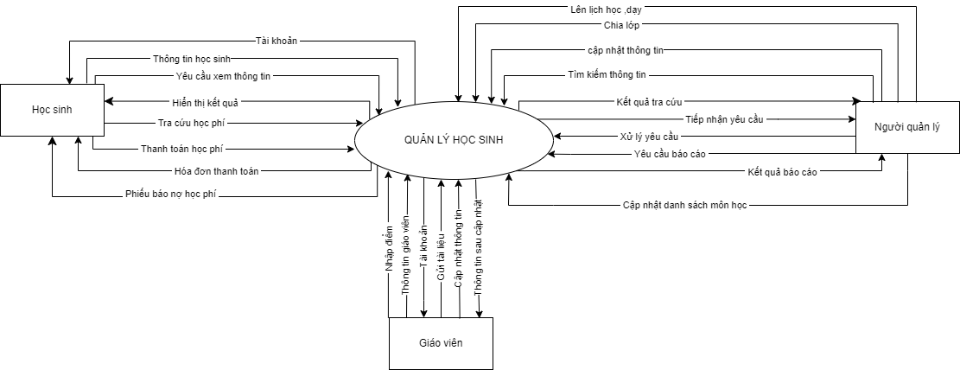

Biểu đồ 2.2. Biểu đồ ngữ cảnh của hệ thống quản lý học sinh

**2.3.2. Biểu đồ luồng dữ liệu mức đỉnh**

Biểu đồ luồng dữ liệu mức đỉnh của hệ thống quản lý học sinh có 6 chức năng bao gồm: quản lý danh sách học sinh, quản lý giáo viên, quản lý học tập, quản lý học phí, báo cáo thống kê. Có các kho dữ liệu là điểm, tài liệu, lớp, chuyên ngành, môn học, thông tin giáo viên, lịch học, dạy, hóa đơn, thông tin học sinh, khoa. Có 3 tác nhân ngoài người quản lý, học sinh, giáo viên. Các luồng dữ liệu giữa các chức năng với tác nhân ngoài , các luồng

dữ liệu kho dữ liệu với các chức năng, các luồn dữ liệu tác nhân trong với kho dữ liệu, các dòng dữ liệu chức năng với chức năng.

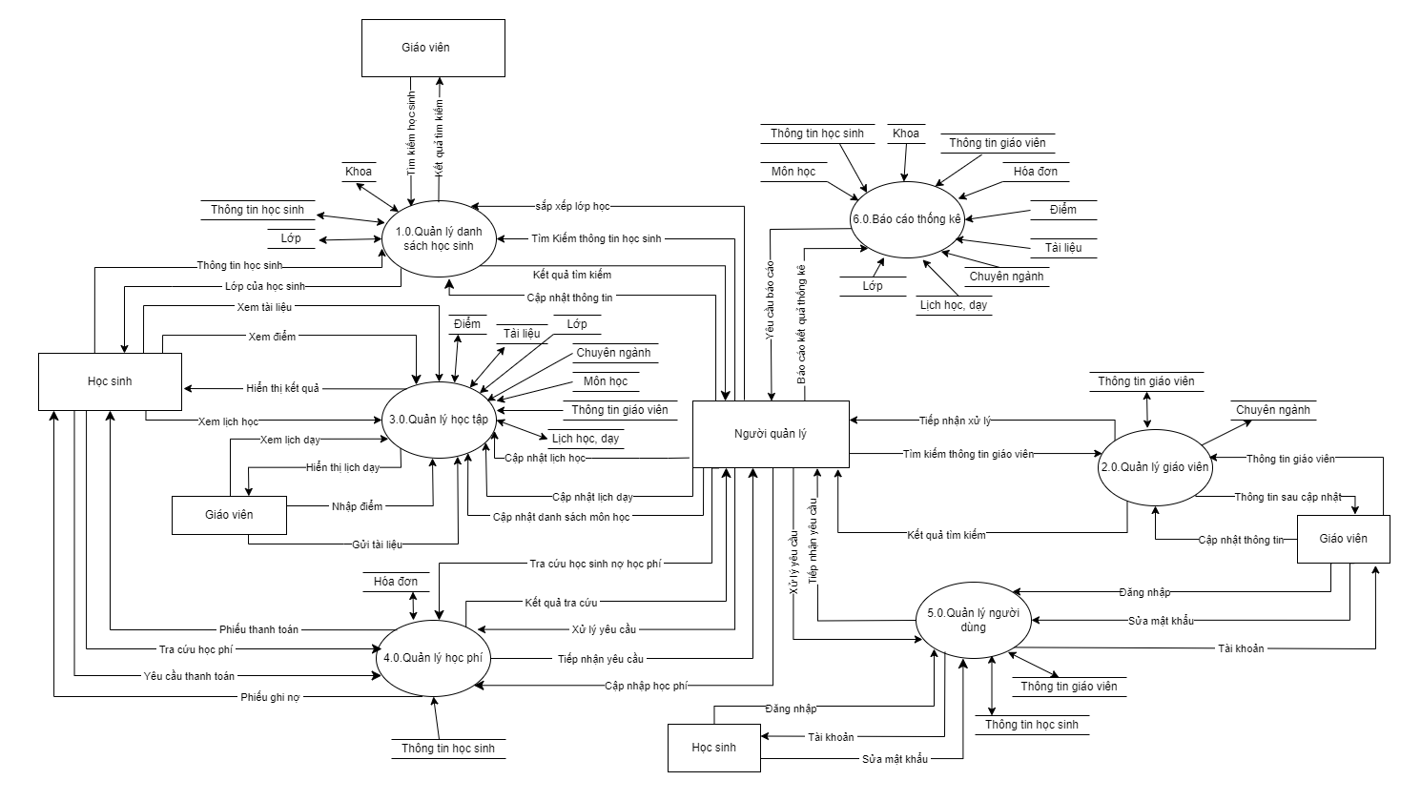

Biểu đồ 2.3. Biểu đồ luồng dữ liệu mức đỉnh

#### **2.3.4. Biểu đồ luồng dữ liệu mức dưới đỉnh**

##### **2.3.4.1. Biểu đồ luồng dữ liệu mức dưới đỉnh của chức năng quản lý danh sách học sinh**

Biểu đồ luồng dữ liệu mức dưới đỉnh của chức năng quản lý danh sách học sinh bao gồm: 2 chức năng là cập nhật thông tin và tìm kiếm, 3 kho thông tin học sinh, lớp, khoa, các luồng dữ liệu giữa kho dữ liệu và chức năng.

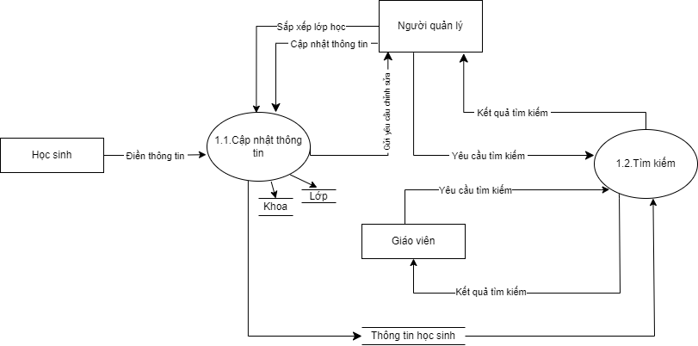

Biểu đồ 2.4,Luồng dữ liệu mức liệu mức dưới đỉnh của chức năng quản lý danh sách học sinh

##### **2.3.4.2. Biểu đồ luồng dữ liệu mức dưới đỉnh của chức năng quản lý danh sách giáo viên**

Biểu đồ luồng dữ liệu mức dưới đỉnh của chức năng quản lý danh sách giáo viên bao gồm: 2 chức năng là xem thông tin, cập nhật thông tin, 1 tác nhân trong là nhân viên, 2 kho dữ liệu là thông tin giáo viên, chuyên ngành, các luồng dữ liệu giữa chức năng và tác nhân ngoài, các luồng dữ liệu giữa chức năng và kho dữ liệu.

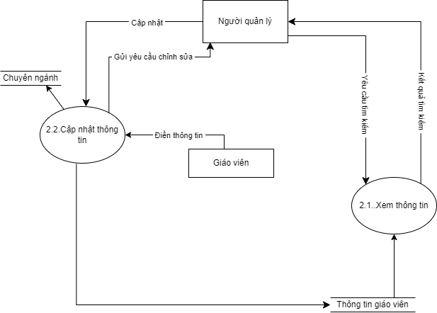

Biểu đồ 2.5. Biểu đồ luồng dữ liệu mức liệu mức dưới đỉnh của chức năng quản lý danh sách giáo viên

##### **2.3.4.3. Biểu đồ luồng dữ liệu mức dưới đỉnh của chức năng quản lý học tập**

Biểu đồ luồng dữ liệu mức dưới đỉnh của chức năng quản lý học tập bao gồm : 3 chức năng là quản lý môn học, lên lịch học, quản lý điểm, 3 tác nhân ngoài là học sinh, giáo viên, người quản lý, các kho lớp, lịch dạy, học, thông tin giáo viên, môn học, tài liệu, chuyên ngành, điểm, các luồng dữ liệu giữa tác nhân ngoài và chức năng, các luồng dữ liệu giữa kho với các kho dữ liệu

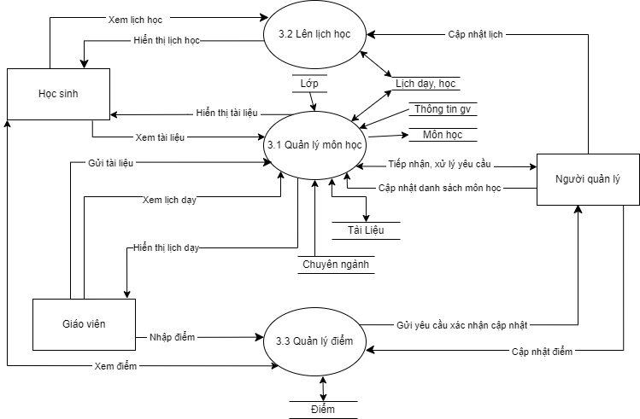

Biểu đồ 2.6,Biểu đồ luồng dữ liệu mức liệu mức dưới đỉnh của chức năng quản học tập

##### **2.3.4.4. Biểu đồ luồng dữ liệu mức dưới đỉnh của chức năng quản lý học phí**

Biểu đồ luồng dữ liệu mức dưới đỉnh của chức năng quản lý phí bao gồm : 2 chức năng là tính học phí và ghi nợ, 2 tác nhân ngoài là học sinh, người quản lý, 2 kho là hóa đơn, thông tin học sinh, các luồng dữ liệu giữa tác nhân ngoài và chức năng, các luồng dữ liệu giữa kho với các kho dữ liệu

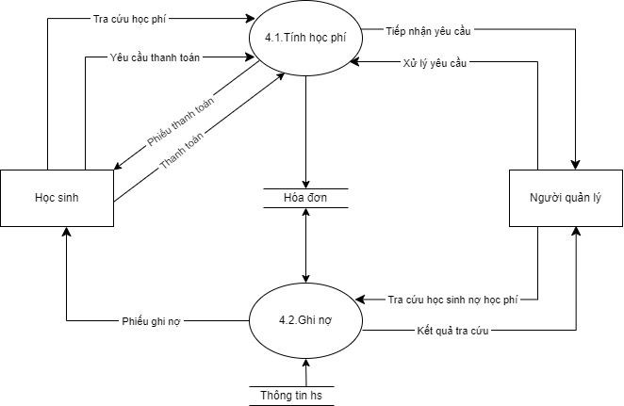

Biểu đồ 2.7. Biểu đồ luồng dữ liệu mức liệu mức dưới đỉnh của chức năng quản học phí

##### **2.3.4.5. Biểu đồ luồng dữ liệu mức dưới đỉnh của chức năng quản lý người dùng**

Biểu đồ luồng dữ liệu mức dưới đỉnh của chức năng quản người dùng bao gồm : 2 chức năng là đăng nhập và cập nhật tài khoản, 2 tác nhân ngoài là học sinh, người quản lý, 2 kho là thông tin giáo viên, thông tin học sinh, các luồng dữ liệu giữa tác nhân ngoài và chức năng, các luồng dữ liệu giữa kho với các kho dữ liệu.

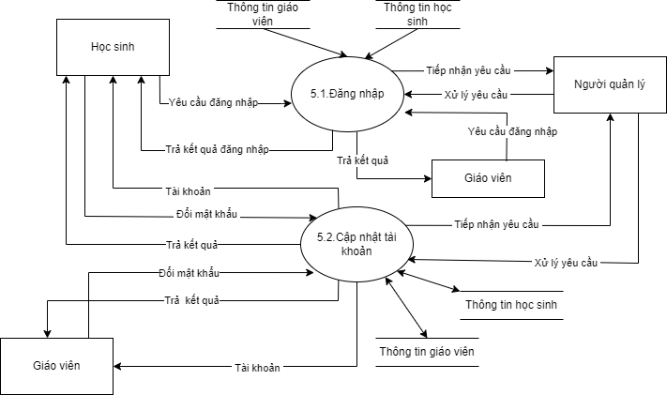

Biểu đồ 2.8. Biểu đồ luồng dữ liệu mức liệu mức dưới đỉnh của chức năng quản người dùng

##### **2.3.4.6. Biểu đồ luồng dữ liệu mức dưới đỉnh của chức năng báo cáo thống kê**

Biểu đồ luồng dữ liệu mức dưới đỉnh của chức năng quản người dùng bao gồm : 4 chức năng là thống kê học tập, thống kê học phí, thống kê học sinh, thống kê giáo viên, tác nhân ngoài là người quản lý, các kho là thông tin giáo viên, thông tin học sinh, lớp, khoa, chuyên ngành, tài liệu, lịch dạy, học, điểm, hóa đơn, môn học, các luồng dữ liệu giữa tác nhân ngoài và chức năng, các luồng dữ liệu giữa kho với các kho dữ liệu.

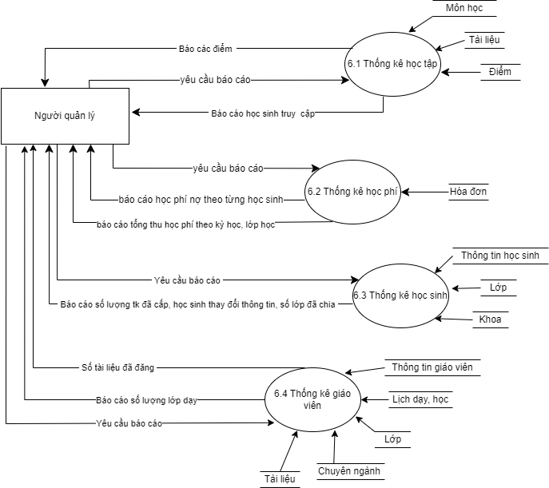

Biểu đồ 2.9. Biểu đồ luồng dữ liệu mức liệu mức dưới đỉnh của chức năng báo cáo thống kê

## 

## CHƯƠNG 3. PHÂN TÍCH HỆ THỐNG VỀ DỮ LIỆU

### **3.1. Lý thuyết về thiết kế cơ sở dữ liệu**

Mục đích của giai đoạn phân tích hệ thống về dữ liệu là: Lập lược đồ dữ liệu

hay gọi là biểu đồ cấu trúc dữ liệu (BCD). Hệ thống dữ liệu được lưu trữ lâu dài:

* Thông tin gì, bao gồm dữ liệu gì?
* Mối liên quan: xác định liên quan giữa các dữ liệu.

Kết quả của giai đoạn phân tích hệ thống về mặt dữ liệu là cho chúng ta một khuôn dạng hỗ trợ các phân tích viên hệ thống trong quá trình nhận thức và biểu diễn các dữ liệu sử dụng trong hệ thống thông tin, đồng thời chỉ rõ được cấu trúc của dữ liệu.

**Phương pháp thực hiện: có hai cách tiếp cận:**

+ Mô hình thực thể liên kết: Phương pháp này trực quan đi từ trên xuống dưới, bằng cách xác định các thực thể, mối liên kết giữa chúng rồi đến các thuộc tính. Phương pháp này bao trùm được nhiều thông tin, tuy nhiên kết quả hay thừa.

+ Mô hình quan hệ: Xuất phát từ danh sách các thuộc tính rồi đến các lược đồ quan hệ. Phương pháp này đi từ dưới lên, kết quả là vừa đủ cho những kết xuất xử lý.

#### **3.1.1. Khái niêm mô hình thực thể liên kết**

Mô hình thực thể liên kết là công cụ thành lập lược đồ luồng dữ liệu hay gọi là biểu đồ cấu trúc dữ liệu (BCD), nhằm xác định các khái niệm về các thực thể, thuộc tính, và mối liên hệ ràng buộc giữa chúng. Mục đích của mô hình là xác định các yếu tố:

- Dữ liệu nào cần xử lý.

- Mối liên quan nội tại (cấu trúc) giữa các dữ liệu.

Để xây dựng biểu đồ BCD trước tiên ta phải thu nhập thông tin theo ba yếu tố sau:

+ Kiểu thực thể (Entities Type).

+ Kiểu liên kết (Entities Relationship Type).

+ Các thuộc tính (Attributes).

**3.1.2. Thực thể và kiểu thực thể**

*- Thực thể*

Thực thể là một vật thể, một chủ điểm, một nhiệm vụ, một đối tượng, hay một sự kiện đáng quan tâm đối với tổ chức (và cả bên trong lĩnh vực hệ thống), kể cả

những thông tin mà nó giữ, mà ta muốn phản ánh nó trong HTTT.

*- Kiểu thực thể*

Kiểu thực thể là tập hợp các thực thể hoặc một lớp các thực thể có cùng đặc trưng, cùng bản chất. Thể hiện thực thể là một thực thể cụ thể, nó là một phần tử trong tập hợp hay lớp của kiểu thực thể.

#### **3.1.3. Các thuộc tính**

Thuộc tính là giá trị thể hiện một đặc điểm nào đó của một thực thể hay một liên kết.

Mỗi một thực thể bao gồm một số thuộc tính, và phân thành 4 loại thuộc tính

phổ biến:

+ Thuộc tính tên gọi ( định danh): Thuộc tính định danh như Họ và tên, Lớp, …

+ Thuộc tính mô tả: Các dữ liệu gắn liền với thực thể dùng mô tả các tính chất, các đặc trưng của thực thể và là thuộc tính không khóa.

+ Thuộc tính kết nối: Nhận diện thực thể trong kiểu thực thể hay mối liên kết. Thuộc tính này dùng để kết nối giữa các thực thể có liên kết. Thuộc tính kết nối là khóa ở quan hệ này và là mô tả ở quan hệ khác.

+ Thuộc tính khóa: Dùng để phân biệt các thực thể hay liên kết. Khóa có thể là khóa đơn hay khóa kép. Thuộc tính này xác định sự duy nhất thể hiện của thực thể trong kiểu thực thể.

Sau khi đã xác định được kiểu thực thể thích hợp (bảng) và bản chất của thực thể (dòng), bước tiếp theo là xác định những thông tin nào cần phải được lưu giữ cho mỗi thực thể. .

#### **3.1.4. Quan hệ và kiểu quan hệ**

Các thực thể có mối quan hệ với nhau, quan hệ giữa các thực thể thể hiện sự tương tác giữa các thực thể. Người ta dựng "bậc" để chỉ số các thực thể tham gia một quan hệ và mối tương tác cũng có bậc.

Có các loại quan hệ:

* *Quan hệ bậc một* là quan hệ giữa hai đối tượng của cùng một thực thể.
* *Quan hệ bậc hai* là quan hệ giữa hai đối tượng của hai thực thể khác nhau.
* *Quan hệ bậc ba* là quan hệ giữa ba đối tượng của ba thực thể khác nhau.

Một quan hệ bậc hai có các kiểu liên kết sau:

* *Kiểu liên kết 1* − *1:* Một thực thể của kiểu thực thể này liên kết với một và

chỉ một thực thể của kiểu thực thể kia và ngược lại.

* *Kiểu liên kết 1* − *n:* Một thực thể của kiểu thực thể này liên kết với nhiều

thực thể của kiểu thực thể kia.

* *Kiểu liên kết n* − *n*: Nhiều thực thể của kiểu thực thể này liên kết với nhiều

thực thể của kiểu thực thể kia.

Ví dụ:

1

1

B

A

B

A

1

-Liên kết 1-1

n

1

-Liên kết 1-n

B

A

n

n

n

-Liên kết n-n

B

A

### **3.2. Phân tích hệ thống quản lý học sinh về dữ liệu**

#### Xây dựng mô hình thực thể liên hệ

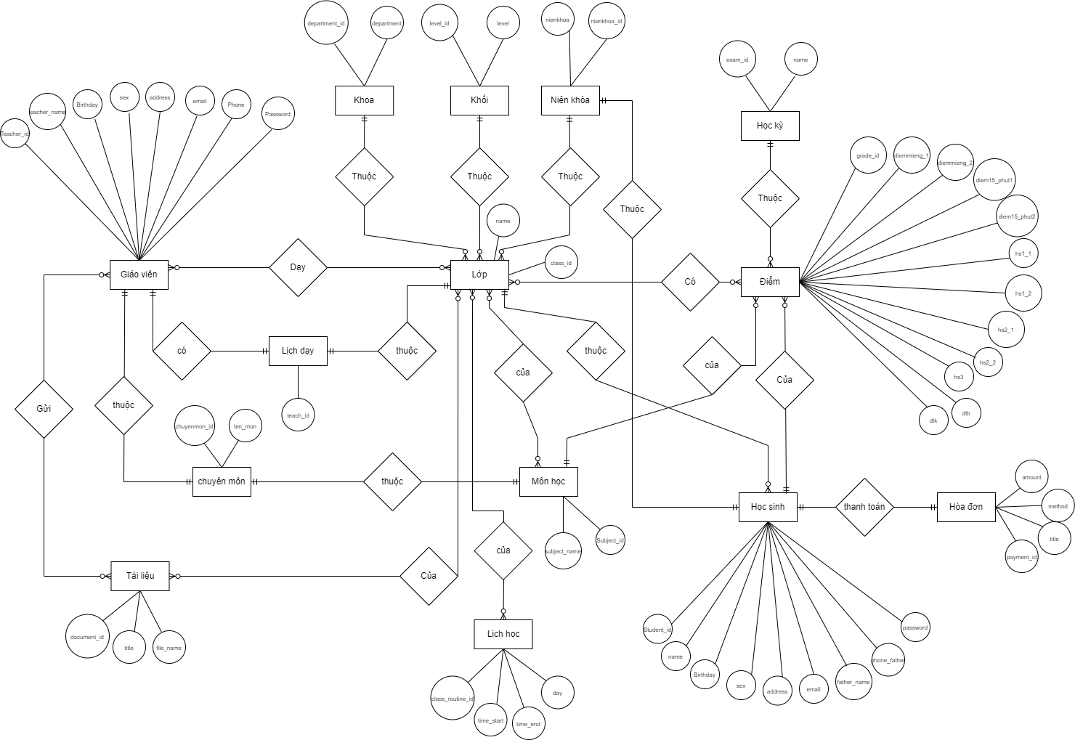

Biểu đồ 3. 1. Sơ đồ thực thể liên hệ giữa các chức năng của hệ thống quản lý học sinh

KẾT LUẬN:

* GiaoVien(Teacher_id, teacher_name, birthday, sex, address, email, phone, password, chuyenmon_id)
* Khoa(Department_id, department)
* Khoi(Level_id, level, nienkhoa_id)
* NienKhoa(Nienkhoa_id, nienkhoa)
* HocKy(exam_id, name)
* Diem(grade_id, diemmieng_1, diemmieng_2, diem15_phut1, diem15_phut2, hs1_1, hs1_2, hs2_1, hs2_2, hs3, dtb, dtk, student_id, exam_id, class_id, subject_id)
* HocSinh(Student_id, name,birthday, sex, address, email, father_name, phone_father, password, class_id, nienkhoa_id)
* HoaDon(payment_id, title, method, amount, student_id)
* Lop(class_id, name, level_id, department_id, teacher_id, nienkhoa_id)
* MonHoc(subject_id, subject_name, level_id, chuyenmon_id)
* LichHoc(class_routine_id, time_start, time_end, day, class_id, subject_id)
* ChuyenMon(chuyenmon_id, ten_mon)
* TaiLieu(document_id, title, file_name, class_id, teacher_id)
* LichDay(Teach_id, class_id, teacher_id)

## CHƯƠNG 4: THIẾT KẾ HỆ THỐNG

### **4.1. Thiết kế cơ sở dữ liệu:**

Dựa vào các LDQH sau khi chuẩn hóa, ta thiết kế các bảng dữ liệu với một số thuộc tính mới được thêm vào.

- Bảng học sinh

Tên bảng: student

Cấu trúc của bảng:

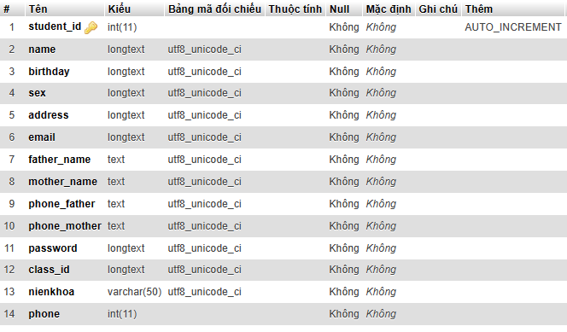

## 

- Bảng giáo viên

Tên bảng: teacher

Cấu trúc của bảng:

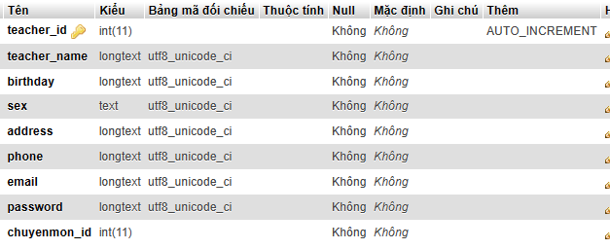

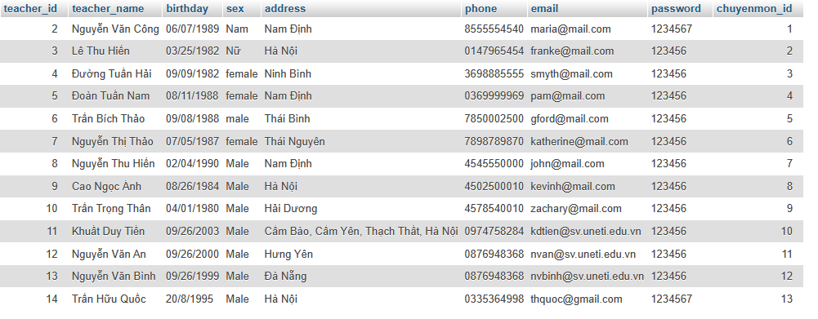

- Bảng lớp

Tên bảng: class

Cấu trúc của bảng:

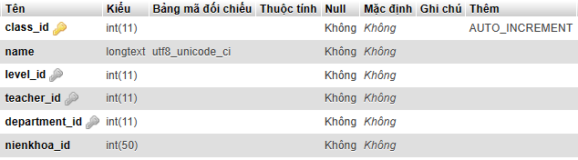

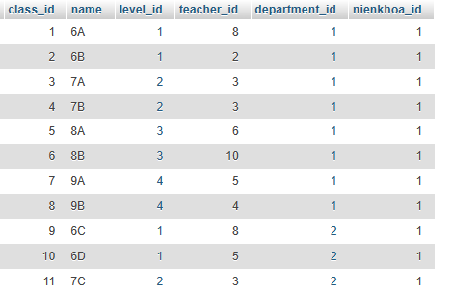

- Bảng môn học

Tên bảng: subject

Cấu trúc của bảng:

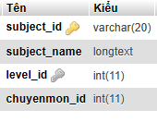

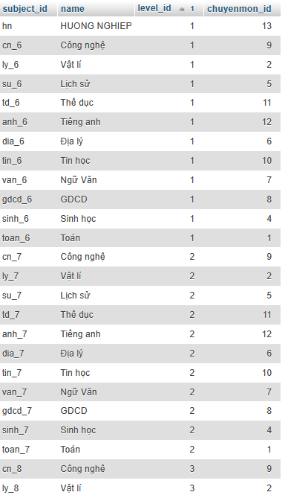

- Bảng lịch học

Tên bảng: class_routine

Cấu trúc của bảng:

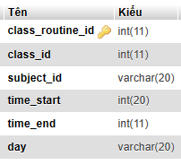

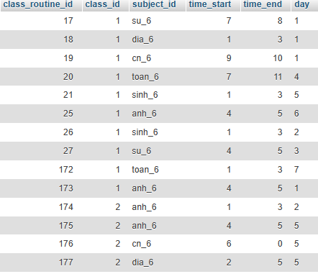

- Bảng điểm

Tên bảng: grade

Cấu trúc của bảng:

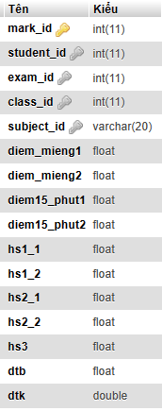

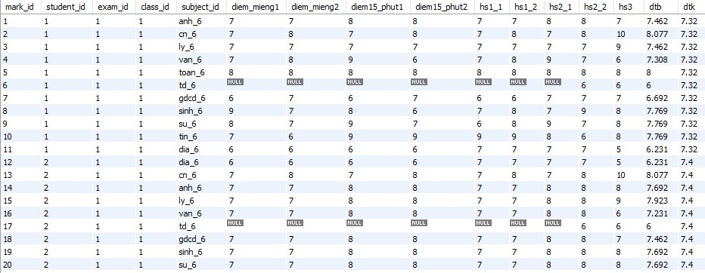

- Bảng học phí

Tên bảng: payment

Cấu trúc của bảng:

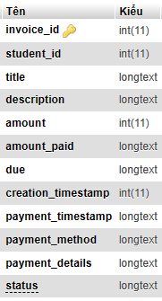

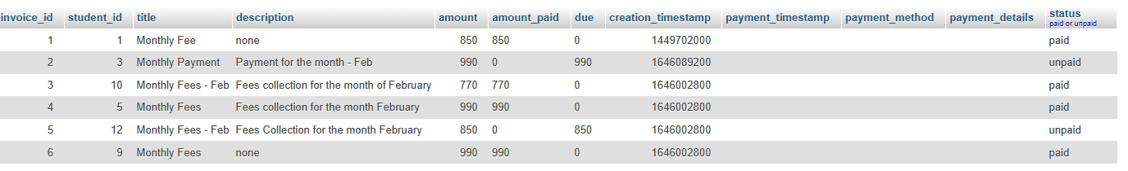

- Bảng chuyên môn:

Tên bảng: chuyenmon

Cấu trúc của bảng:

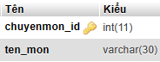

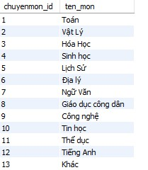

- Bảng khoa:

Tên bảng: department

Cấu trúc của bảng:

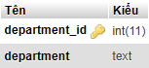

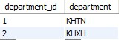

- Bảng tài liệu:

Tên bảng: document

Cấu trúc của bảng:

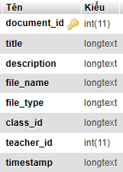

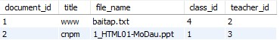

- Bảng kì học:

Tên bảng: exam

Cấu trúc của bảng:

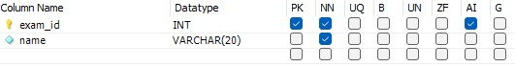

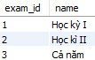

- Bảng khối:

Tên bảng: level

Cấu trúc của bảng:

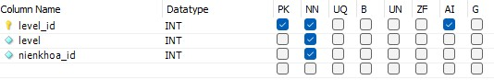

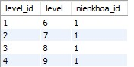

- Bảng niên khoá:

Tên bảng: nienkhoa

Cấu trúc của bảng:

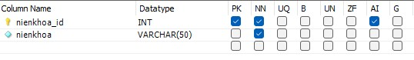

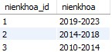

- Bảng lịch dạy:

Tên bảng: teach

Cấu trúc của bảng:

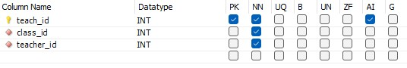

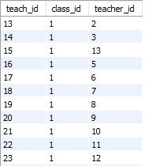

* 1. **,Thiết kế giao diện**

4.2.1,Trangchủ

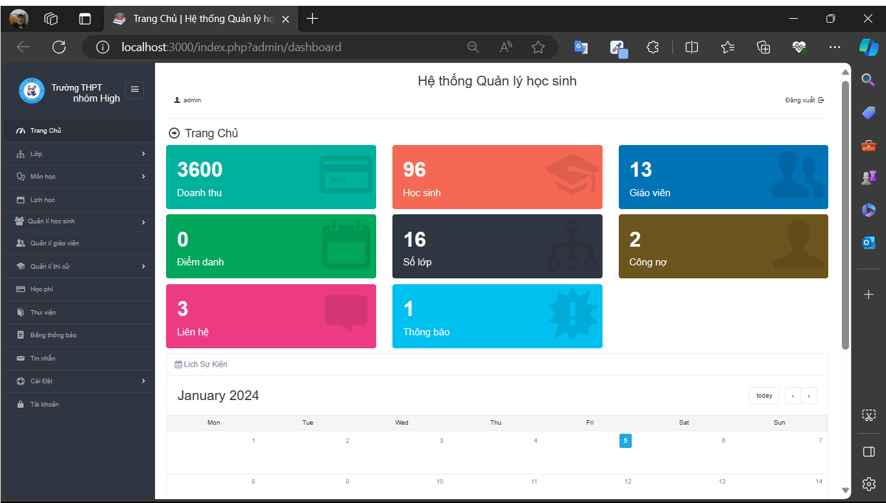

4.2.2, Quản lí lớp học

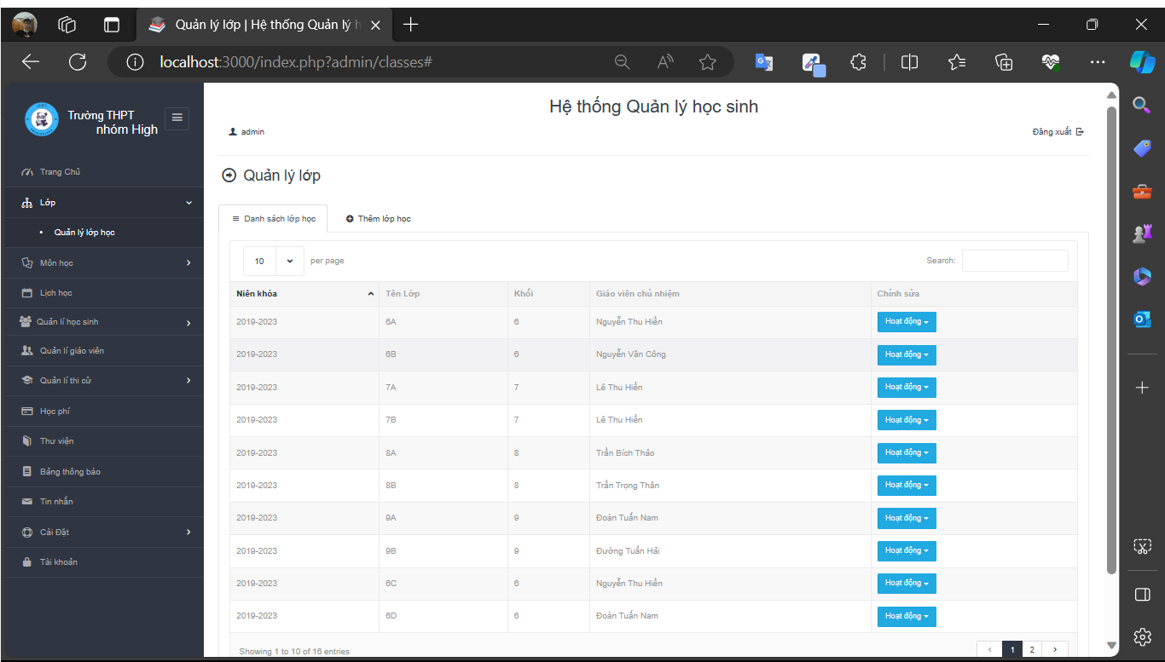

-Thêm lớp học

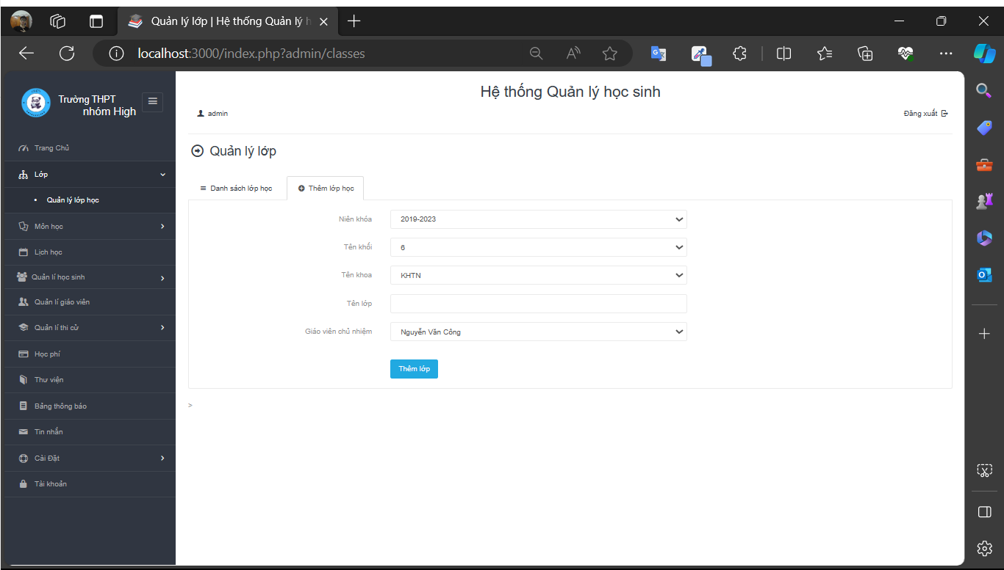

-Sửa lớp học

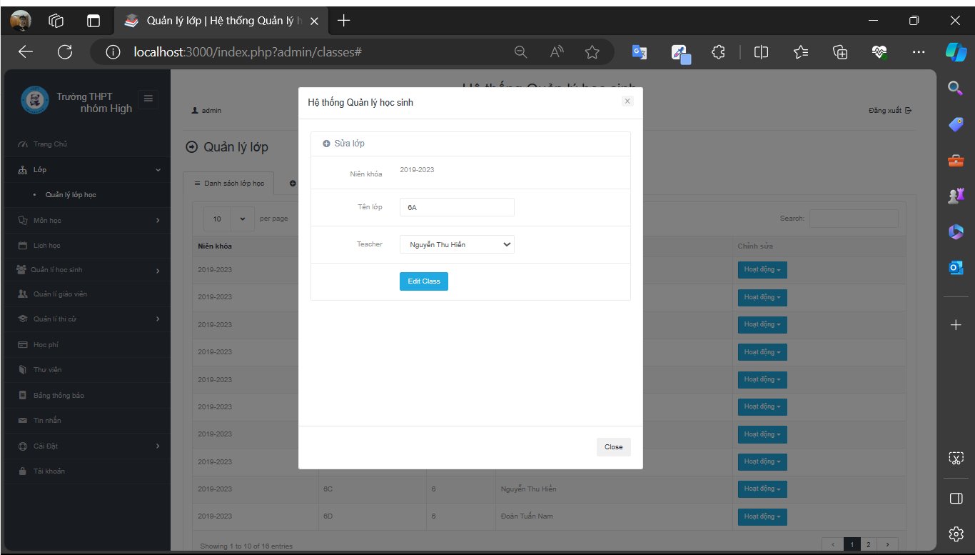

4.2.3, Quản lí môn học

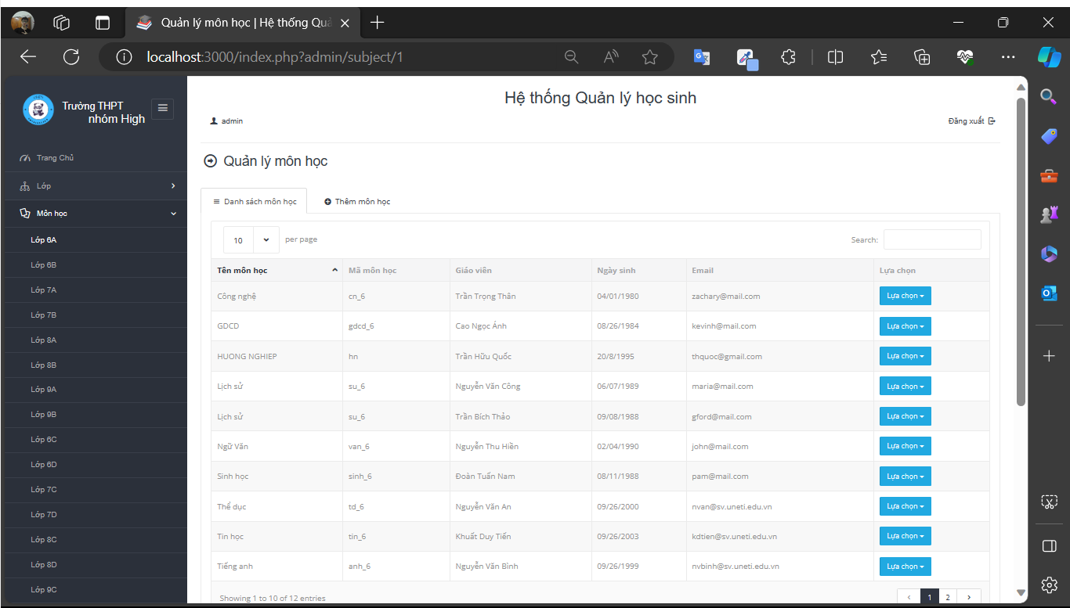

-Thêm môn học

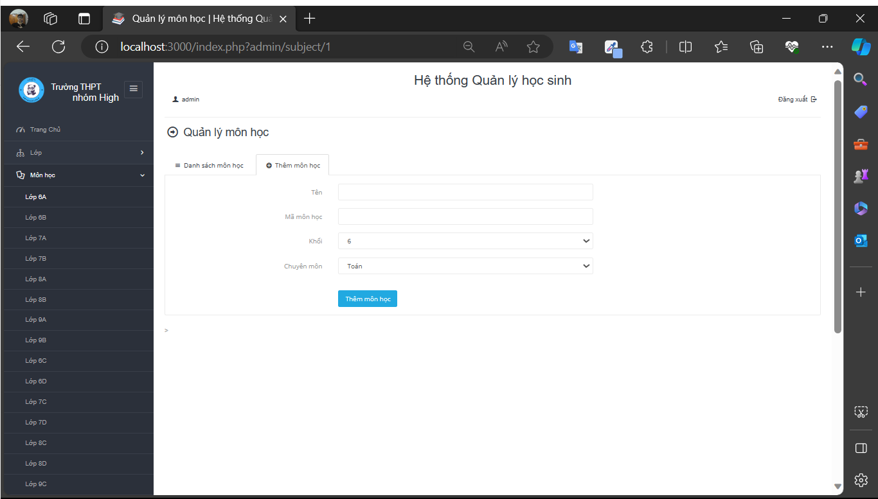

-Sửa môn học

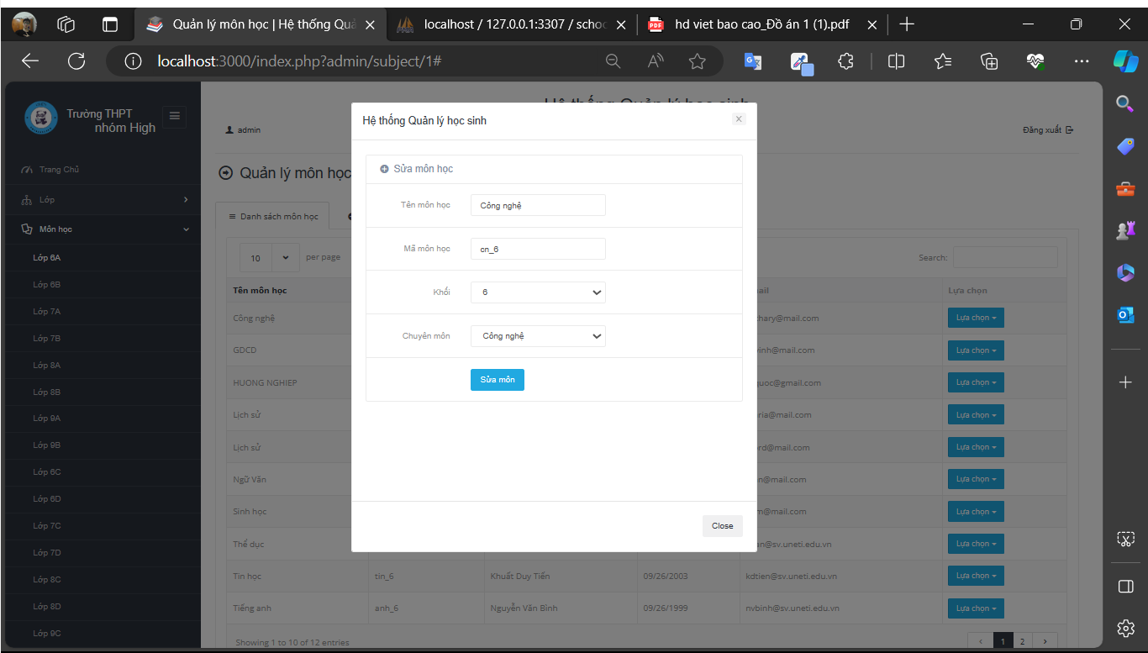

4.2.4, Quản lí lịch học

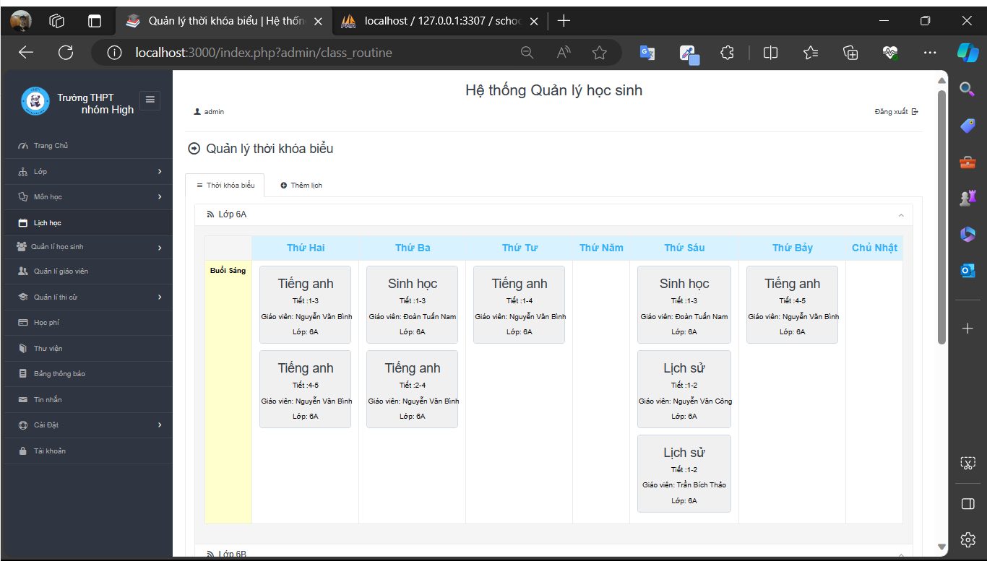

-Thêm lịch

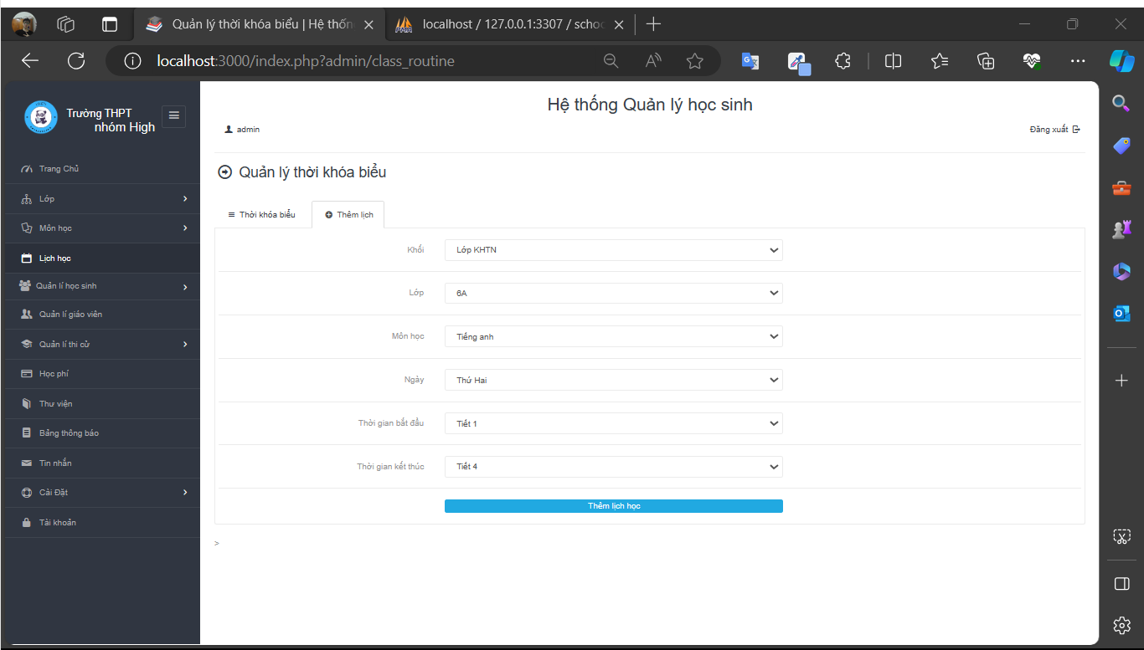

4.2.5, Quản lí học sinh

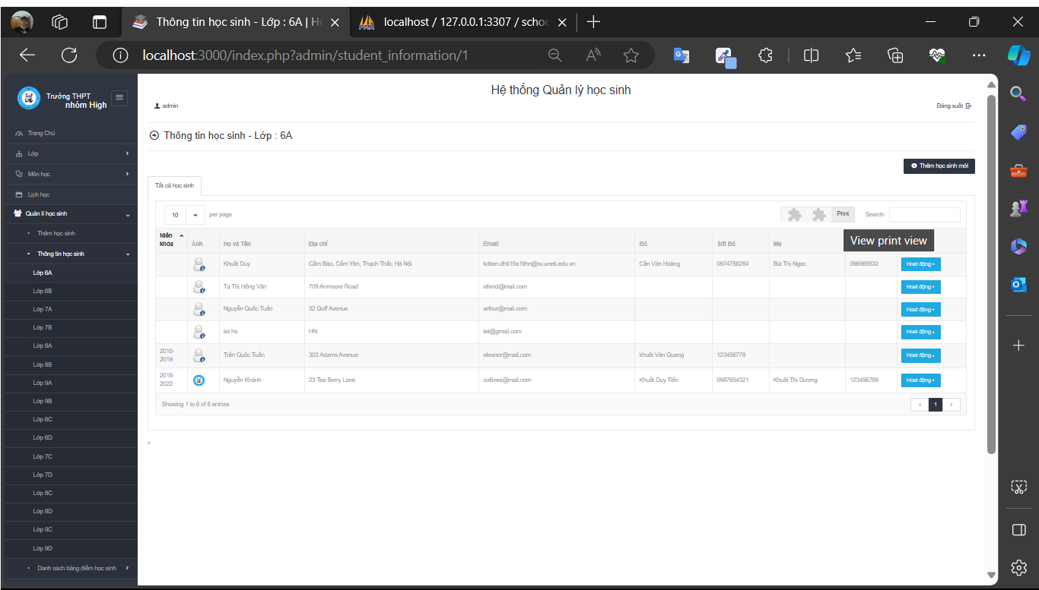

-Thêm học sinh mới

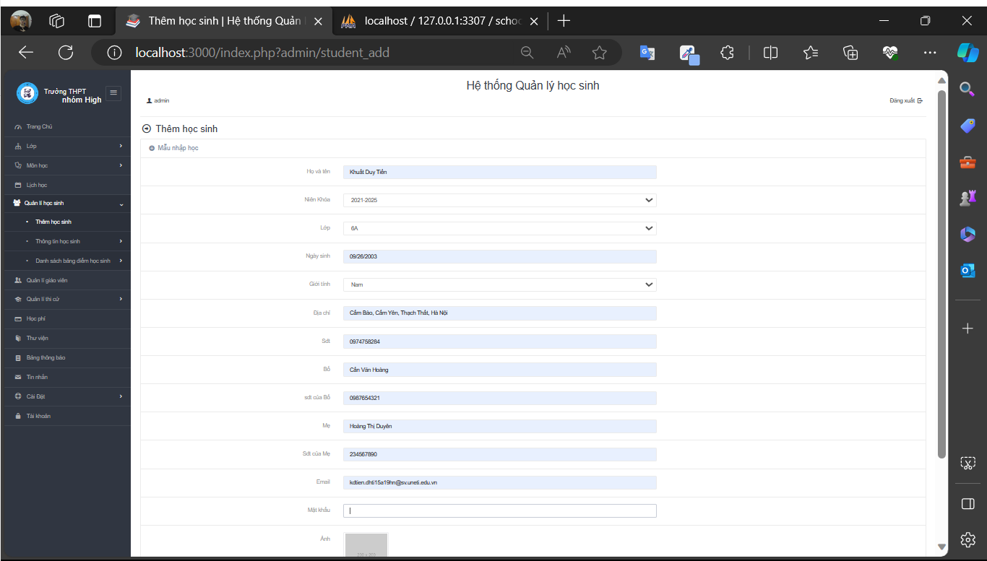

-Sửa học sinh

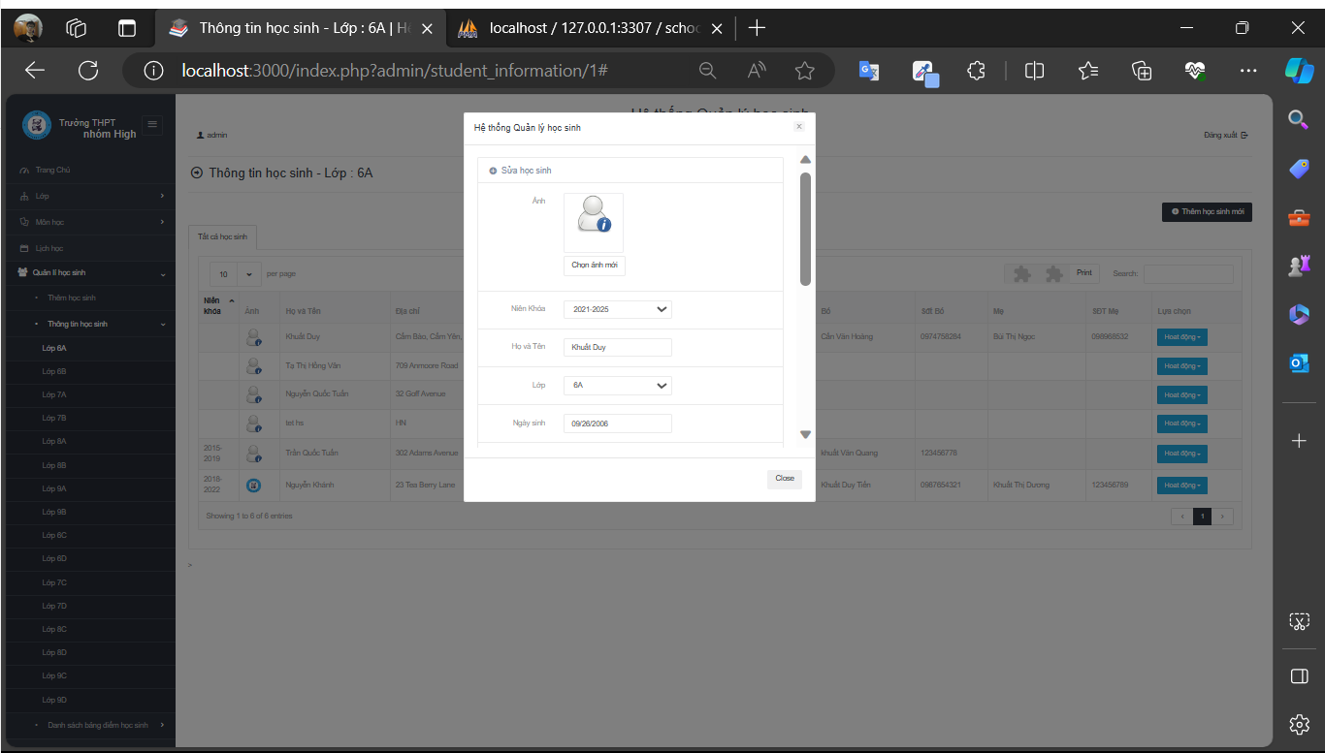

-Xem bảng điểm của học sinh

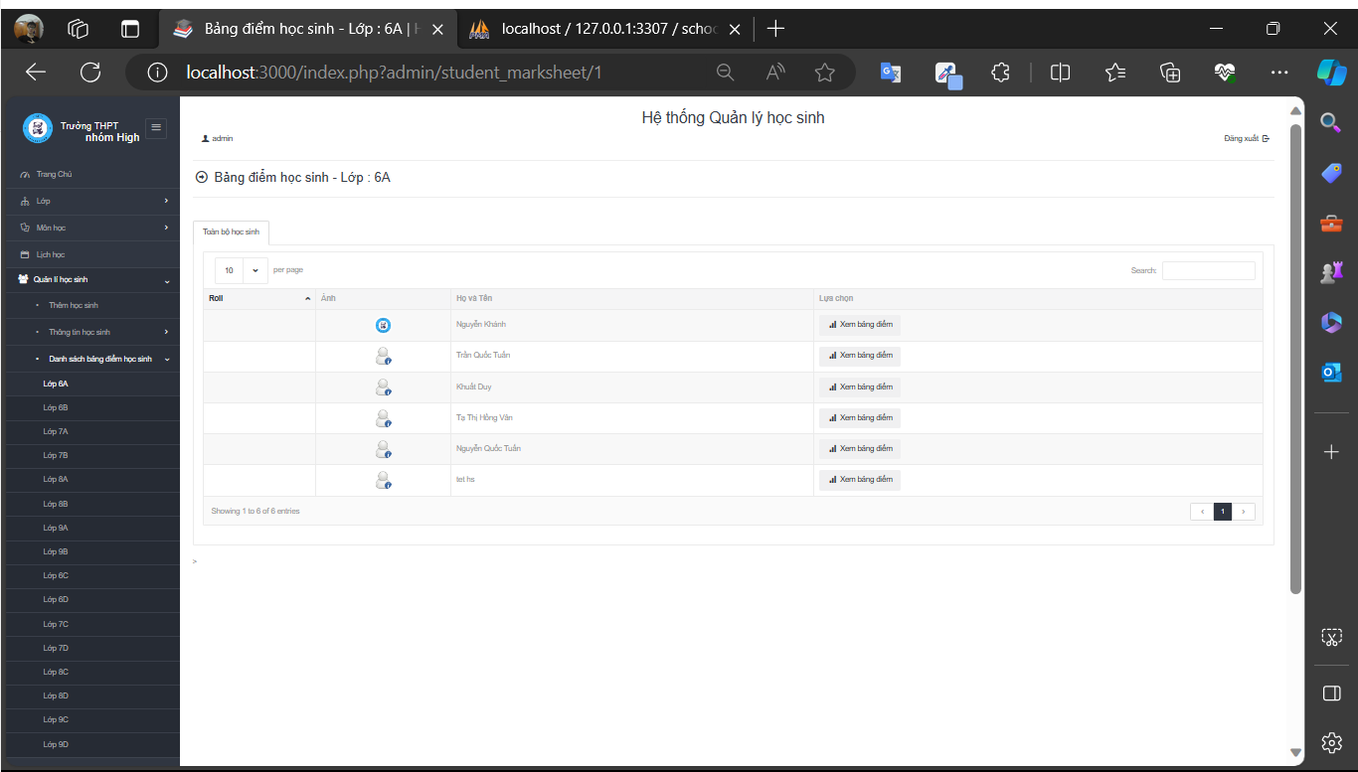

**4.2.6. Quản lí giáo viên**

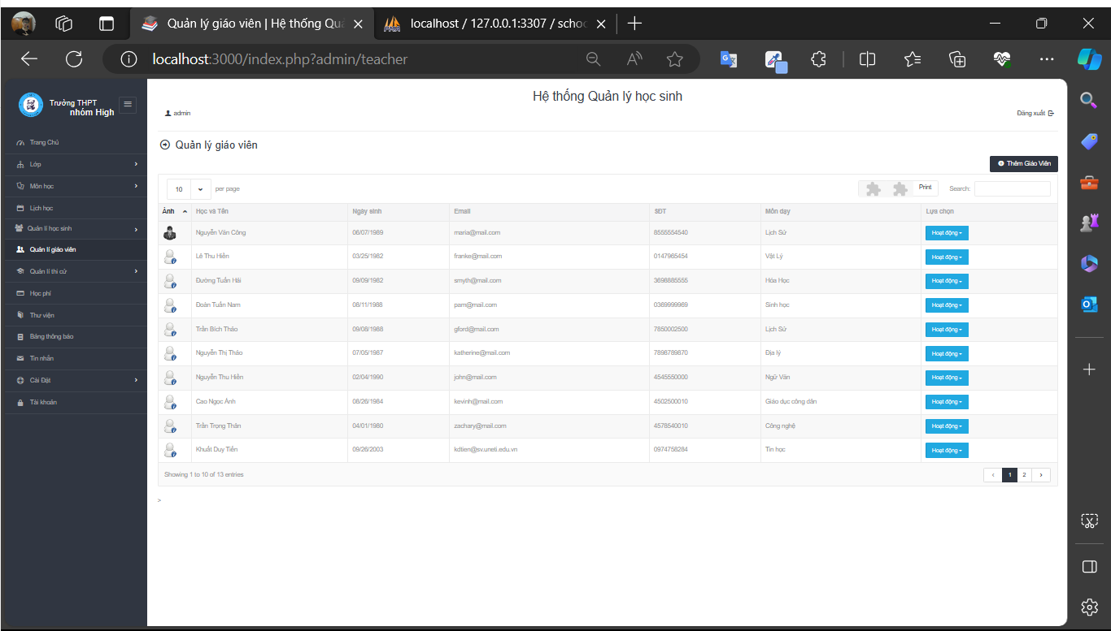

-Thêm giáo viên

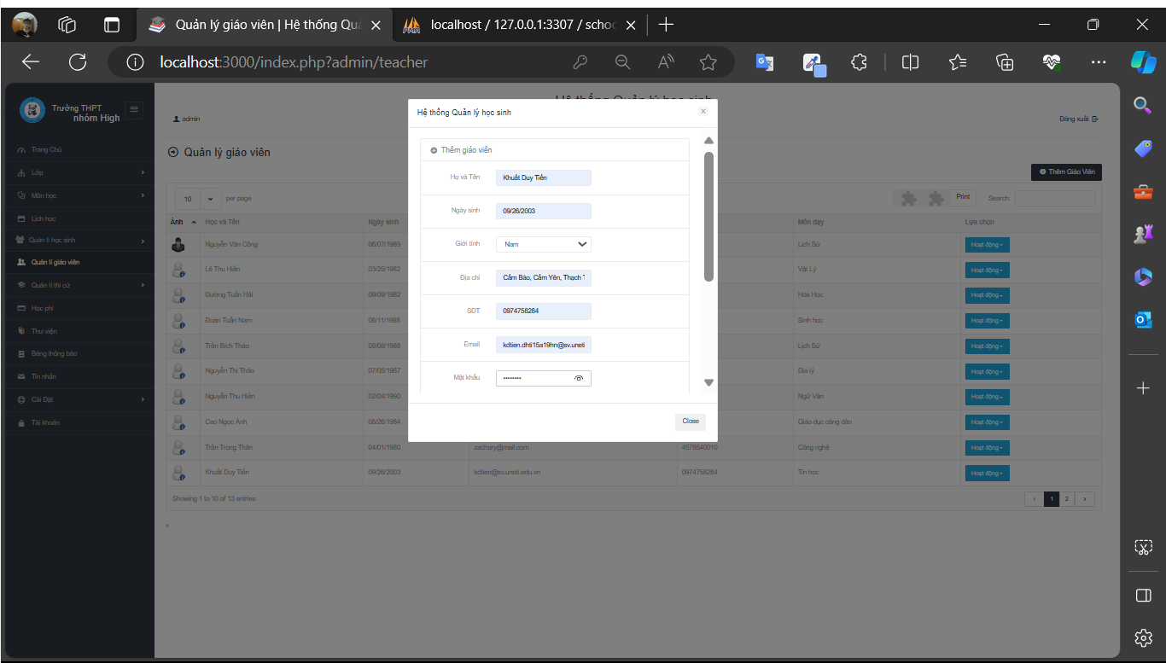

-Sửa giáo viên

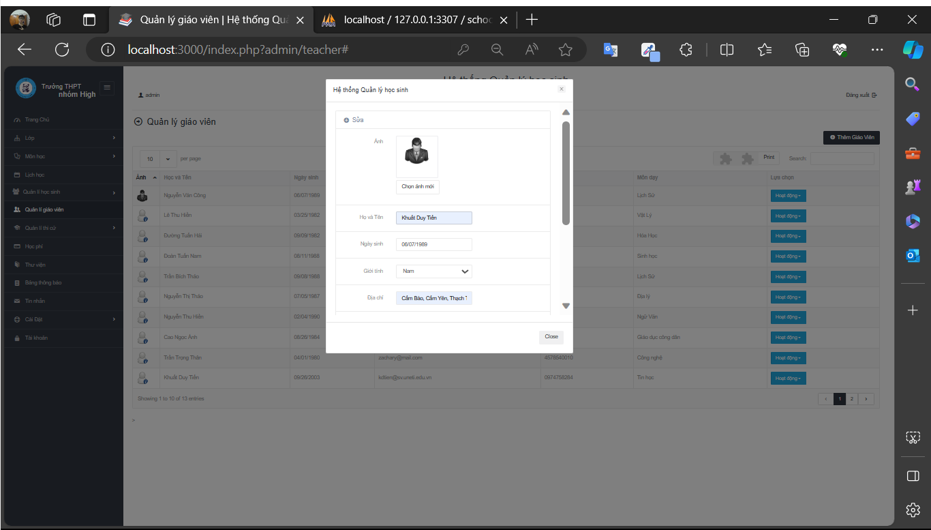

**4.2.7.Quản lí thi cử**

-Điểm theo lớp

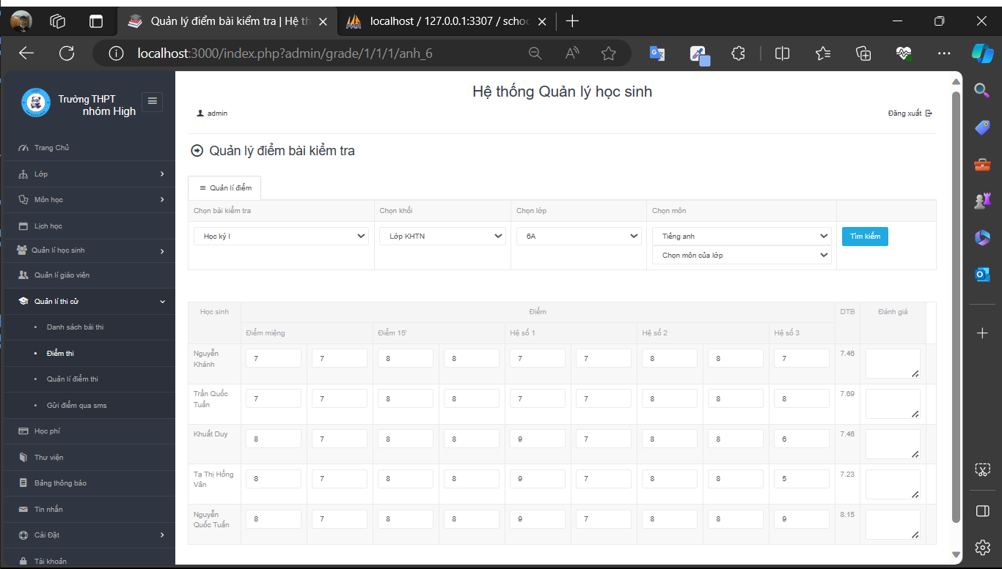

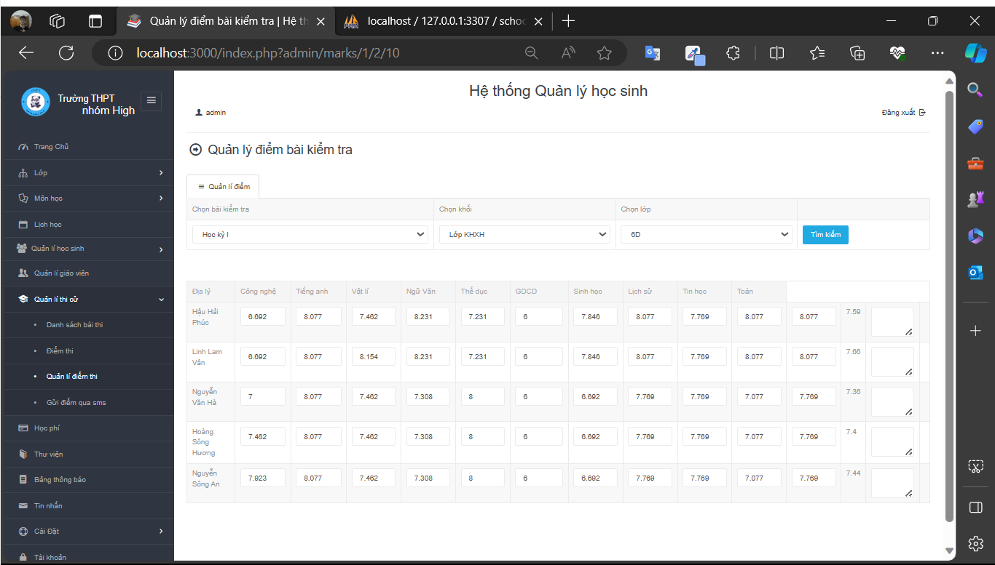

**4.2.8. Quản lí học phí**

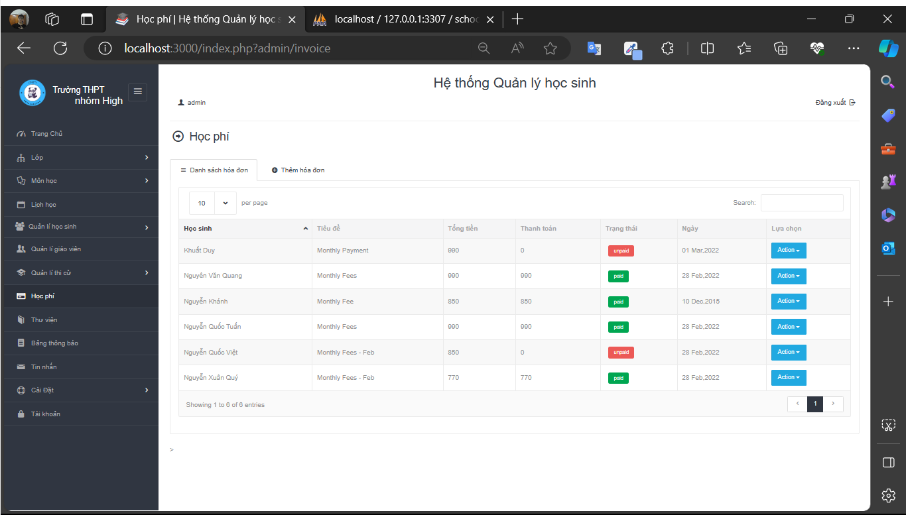

|  |  |  |  |  |  |  |  |  |
| --- | --- | --- | --- | --- | --- | --- | --- | --- |
| **Tên**  **Tuần** | Khuất Duy Tiến | Tạ Thị Hồng Vân | | Nguyễn Văn Quang | | Nguyễn Xuân Quý | Nguyễn Quốc Tuấn | Nguyễn Thành Tâm |
| **Tuần 1** | Nhận đề tài Thảo luận phân chia nhiệm vụ Khảo sát Tìm kiếm tài liệu | | | | | | | |
| **Tuần 2** | Tìm tài liệu ,tìm code, thống nhất ngôn ngữ code website | | | | | | | |
| **Tuân 3** | Phân chia công việc | | Tiếp tục tìm kiếm tài liệu | | | | | |
| Tuần 4 đến  Tuần 11 | - Code chỉnh sửa giao diện,  - Sửa cơ sở dữ liệu,  - Thêm các chức năng cơ bản cho hệ thống | | | | - Hỗ trợ sửa csdl  - Tìm hiểu về phân tích thiết kế hệ thống | | | |
| **Tuần 12** | Kiểm thử hệ thống | | | |  |  |  |  |
| **Tuần 13** | Làm báo cáo word, powerpoint | | | | | | | |
| **Tuần 14** |
| **Tuần 15** | Báo cáo | | | | | | | |

**Bảng phân công công việc chi tiết**

# 

# **PHẦN 3. KẾT LUẬN**

1. Sự triển khai ứng dụng hiện tại và triển vọng của giải pháp:

Hiện nay, phần mềm hệ thống quản lý học sinh đã được triển khai thành công tại trường học, mang lại sự thuận tiện và hiệu suất cao trong quá trình quản lý chất lượng giáo dục. Học sinh và giáo viên đều đánh giá cao tính linh hoạt và tính năng đa nhiệm của ứng dụng, giúp tối ưu hóa mọi khía cạnh của quản lý học sinh. Triển vọng của giải pháp này là rộng lớn khi có thể mở rộng sử dụng cho các cửa hàng khác, đồng thời tích hợp các tính năng mới để đáp ứng nhu cầu quản lý chất lượng giáo dục ngày càng đa dạng của trường học.

2. Những vấn đề còn tồn tại cần nghiên cứu tiếp:

Tuy đã đạt được nhiều thành công, nhưng chúng em nhận thức rằng còn những vấn đề cần được giải quyết để làm cho phần mềm trở nên hoàn hảo hơn. Một số thách thức bao gồm việc tối ưu hóa hiệu suất hệ thống, đảm bảo tính bảo mật thông tin khách hàng và tối ưu hóa giao diện người dùng. Các vấn đề này sẽ tiếp tục là đối tượng của các nghiên cứu và phát triển tiếp theo để đảm bảo rằng giải pháp của chúng em ngày càng hoàn thiện.

3. Những đề xuất:

Để cải thiện và phát triển tiếp ứng dụng, chúng em đề xuất một số hướng nghiên cứu và cải tiến. Đầu tiên, chúng em đề xuất nghiên cứu về tích hợp trí tuệ nhân tạo để dự đoán xu hướng các ngành nghề sẽ phát triển trong tương lai, định hướng học sinh ngay khi còn ngồi trên ghế nhà trường. Thứ hai, việc nghiên cứu và áp dụng các phương pháp mới để tối ưu hóa quản lý học sinh sẽ làm tăng tính hiệu quả của hệ thống. Cuối cùng, chúng em khuyến khích việc mở rộng tích hợp với các nền tảng quản lý trực tuyến để cung cấp trải nghiệm tốt hơn cho học sinh và giáo viên.

Bằng cách này, chúng em hi vọng rằng ứng dụng của chúng em sẽ không chỉ đáp ứng được nhu cầu hiện tại mà còn định hình và thúc đẩy sự phát triển trong lĩnh vực giáo dục. Cảm ơn sự quan tâm và hỗ trợ của mọi người trong suốt quá trình thực hiện dự án này.